ГУАП
КАФЕДРА № 41
ОТЧЕТ
ЗАЩИЩЕН С ОЦЕНКОЙ
ПРЕПОДАВАТЕЛЬ
старший преподаватель |  |  |  | В. В. Боженко
должность, уч. степень, звание |  | подпись, дата |  | инициалы, фамилия

ОТЧЕТ О ЛАБОРАТОРНОЙ РАБОТЕ № 5

ОРГАНИЗАЦИЯ РЕПОЗИТОРИЯ В СИСТЕМЕ УПРАВЛЕНИЯ ВЕРСИЯМИ GIT

по курсу: Информатика
РАБОТУ ВЫПОЛНИЛ
СТУДЕНТ гр. № | 4618 |  | 22.10.2026 |  | Э. Р. Мингазова
 |  |  | подпись, дата |  | инициалы, фамилия

Санкт-Петербург 2026

ЛАБОРАТОРНАЯ РАБОТА № 5
Цель работы: получение практических навыков работы с распределенной системой управления версиями Git и сервисом для хранения, совместной работы и управления кодом.
Задачи:
- Создать пространство проекта на сервисе для хранения, совместной работы и управления кодом, основанной на системе контроля версий git (например, GitHub, GitVerse, GitLab, SourceCraft).
- Разработать три ветви проекта.
- Выполнить форк внешнего репозитория.
- Реализовать индивидуальный проект по использованию сервиса согласно методическим указаниям.
Упражнение 1. Регистрация на GitHub
Для выполнения лабораторной работы был выбран сервис GitHub, предназначенный для хранения проектов и совместной работы с кодом. После регистрации был создан пользовательский аккаунт, который будет использоваться для выполнения последующих упражнений (рисунок 1).
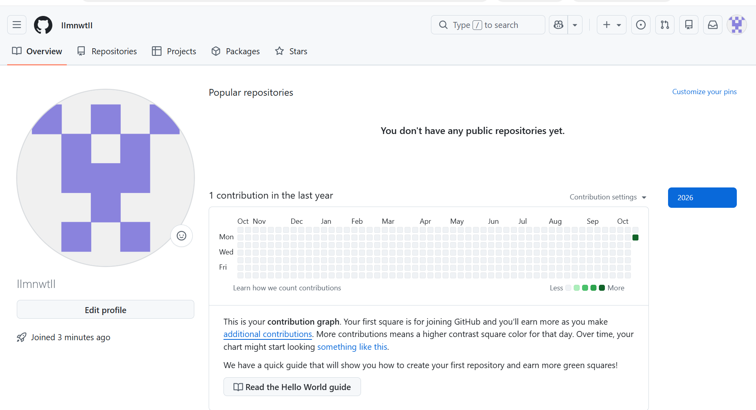
Рисунок 1 – Зарегистрированный аккаунт
Упражнение 2. Создание репозитория и ветвей
Чтобы создать первый репозиторий, была нажата кнопка “+” в правом верхнем углу экрана и в предложенном списке было выбранно “Новый репозиторий”. Для создания репозитория было выбрано название “lab5.github” с описанием “Знакомство с GitHub” (рисунок 2).
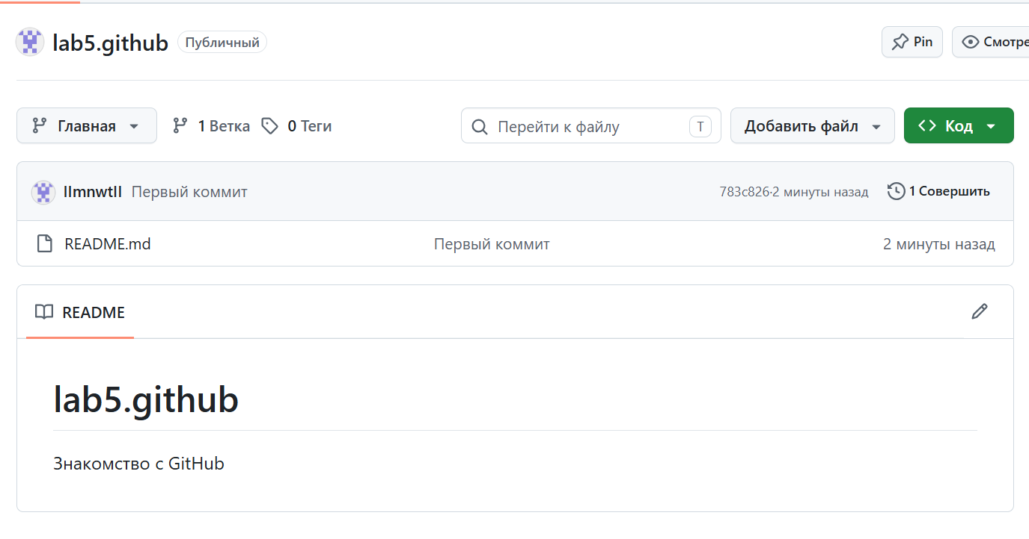
Рисунок 2 – Созданный репозиторий

